Практическая работа «ИЛЛЮЗИЯ ДВИЖЕНИЯ»
- Открыть программу PowerPoint.
- Первый слайд изменить на пустой слайд (группа Слайды – кнопка Макет – Пустой слайд).
- Нарисовать дорогу, по которой будет двигаться машина (прямая линия)
- Вставить изображение машины из папки Машины на рабочем столе.
- При помощи Автофигур нарисовать дом и два дерева (Вставка – Иллюстрации – Фигуры)
- Сгруппировать рисунок так, чтобы он воспринимался как один объект. Для этого выделить все элементы рисунка, удерживая нажатой клавишу Ctrl. На вкладке Формат в группе Упорядочить нажать кнопку Группировать)
- Нарисовать солнышко и сгруппировать лучи и круг.
- Поместить солнце на задний план, а дом и деревья на передний.

- Нарисовать дым, вылетающий из машины (облако в автофигурах)
- Продублировать слайд: Щелкнуть правой кнопкой мыши на слайде с левой стороны и выбрать пункт Дублировать.
- Передвинуть немного вправо изображение дома и деревьев, поменять положение «дыма».
- Повторить пункты 10 и 11 несколько раз (9-10)
- Для того, чтобы анимация была непрекращающейся на панели Показ слайдов в группе Настройка нажмите кнопку Настройка демонстрации.
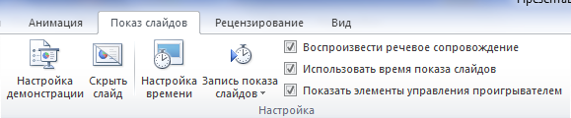

В появившемся окне поставьте галочку в окошко «Непрерывный цикл до нажатия клавиши Esc»
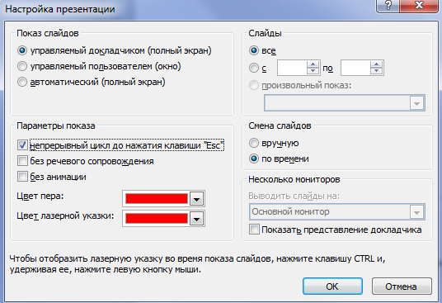
- Чтобы машина ехала плавно на панели Переходы в группе Время показа слайда уберите галочку из окошка Смена по щелчку, поставьте Смена слайда После 2с и нажмите Применить ко всем
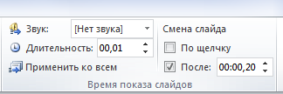
- Запустите презентацию клавишей F5

